NASA-TLX 结果分析
结果、步骤说明与完整假设检验表格（更新版）
数据文件：NASA_TLX(2).xlsx。主要分析指标为 NASA-TLX 加权总分，同时结合六个子维度进行解释。本文档在原合并版基础上补充了完整假设检验结果表、事后比较表以及 Cronbach α 信度分析的具体数值。

摘要
本研究比较低、中、高三种任务难度下的 NASA-TLX 主观工作负荷。描述性统计显示，NASA-TLX 加权总分随任务难度增加而递增：低难度为 3.33±1.08，中难度为 5.23±0.64，高难度为 6.51±0.76。由于数据存在重复测量结构且组别不完全平衡，主分析采用 GEE（广义估计方程）并以 Welch ANOVA、Kruskal-Wallis 和 Friedman 检验作为辅助验证。结果一致表明任务难度对 NASA-TLX 总分具有显著影响。

1. 文献依据与分析思路
NASA-TLX 是人因工程和工效学研究中常用的主观工作负荷评价方法，包含脑力需求、体力需求、时间压力、操作表现、努力程度和挫败感六个维度。统计分析流程遵循“数据预处理—描述统计—前提诊断—总体假设检验—事后比较—图形诊断—信度/质量检查”的顺序。
考虑到同一被试可能在多个任务难度下重复出现，观测值之间并非完全独立；同时低、中、高三组样本量不完全相等。因此，本报告将 GEE 作为主分析方法，传统单因素 ANOVA 仅作为辅助参考；当方差齐性不满足时，优先参考 Welch ANOVA。

2. 数据预处理与质量检查
预处理用于检查数据能否进入统计分析，包括缺失值、非数值、越界值、重复记录和任务难度编码的一致性。质量检查结果如下。
表1 数据质量检查结果
检查项 | 结果 | 说明
有效记录数 | 82 | 非空数据行数。
被试数 | 26 | 按被试编号去重。
低/中/高样本量 | 30/24/28 | 组别不完全平衡。
三种难度均有记录的被试数 | 14 | 完整重复测量子集用于 Friedman 检验。
缺失评分单元 | 0 | 六维度与总分列缺失数。
越界评分单元 | 0 | 期望 0–10 分范围。
重复被试-任务记录 | 0 | 按被试×任务检查。
设计判断 | 重复测量 + 不平衡 | 因此主分析采用 GEE；传统 ANOVA 仅作为辅助。

3. 描述性统计与 95% 置信区间
描述性统计用于回答不同任务难度下的工作负荷水平。95% 置信区间采用均值 ± t(0.975, df=n-1)×SEM 计算，用于反映总体均值估计的不确定性。
表2 不同任务难度下 NASA-TLX 加权总分描述统计
任务难度 | n | 均值 | 标准差SD | 中位数 | Q1 | Q3 | IQR | 最小值 | 最大值 | SEM | 95%CI下限 | 95%CI上限
低 | 30 | 3.33 | 1.08 | 3.37 | 2.35 | 4.07 | 1.72 | 1.33 | 5.93 | 0.20 | 2.92 | 3.73
中 | 24 | 5.23 | 0.64 | 5.53 | 4.83 | 5.67 | 0.83 | 3.60 | 6.27 | 0.13 | 4.96 | 5.50
高 | 28 | 6.51 | 0.76 | 6.57 | 6.07 | 6.92 | 0.85 | 4.60 | 7.80 | 0.14 | 6.21 | 6.80
结果显示，NASA-TLX 加权总分随任务难度递增：低难度为 3.33，中难度为 5.23，高难度为 6.51。三组均值及中位数均呈阶梯式上升，说明任务难度越高，被试主观工作负荷越大。
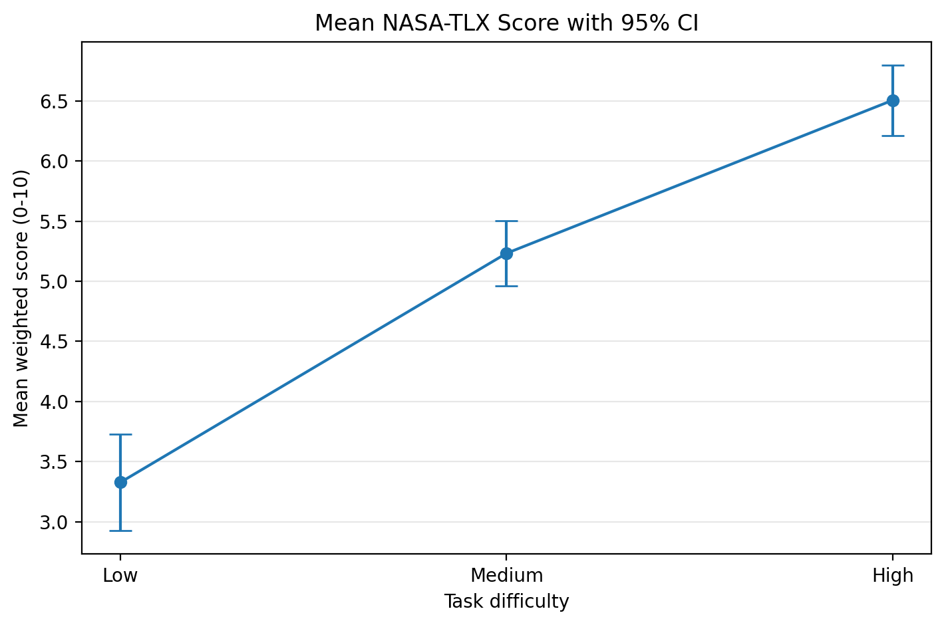
图1 不同任务难度下 NASA-TLX 加权总分均值与 95% 置信区间

4. 箱型图分析
箱型图用于观察三组数据的中位数、四分位距、离散程度和潜在异常值。与单纯均值相比，箱型图更适合展示组内波动和组间重叠。
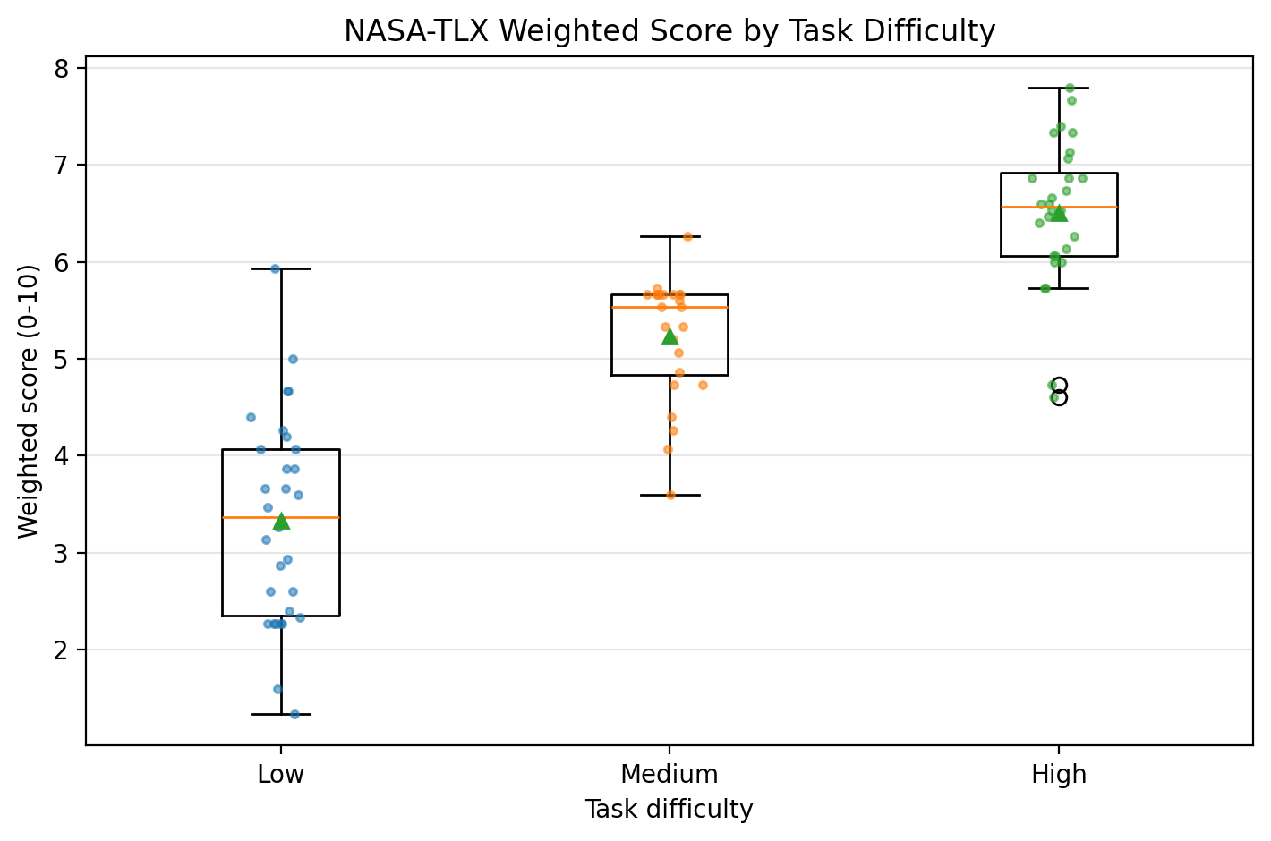
图2 不同任务难度下 NASA-TLX 加权总分箱型图
从箱型图可以看出，低、中、高三组 NASA-TLX 总分整体逐级上移。低难度组集中在较低负荷区间，中难度组居中，高难度组整体最高，图形结果与描述性统计一致。

5. 正态性、方差齐性与前提诊断
在进行 ANOVA 等参数检验前，需要检查数据分布是否近似正态以及各组方差是否相近。Shapiro-Wilk 检验用于正态性诊断；Levene 检验用于方差齐性诊断。
表3 正态性检验与分布描述
项 | 样本量 | 平均值 | 标准差 | 偏度 | 峰度 | Shapiro-Wilk 检验
 |  |  |  |  |  | 统计量 W 值 | p 值
低 | 30 | 3.327 | 1.081 | 0.276 | -0.312 | 0.972 | 0.582
中 | 24 | 5.233 | 0.642 | -1.031 | 0.553 | 0.872 | 0.006
高 | 28 | 6.507 | 0.757 | -0.719 | 0.946 | 0.951 | 0.216
总体 | 82 | 4.971 | 1.601 | -0.382 | -0.745 | 0.963 | 0.019
正态性结果显示：低难度组和高难度组未发现显著偏离正态；中难度组 p=0.0058，提示该组偏离正态；总体数据 p=0.019，也提示总体混合分布不完全正态。因此，后续同时采用稳健参数检验与非参数检验。
表4 方差齐性检验结果
检验 | 统计量 | 自由度 | p值 | 解释
Levene 方差齐性检验（median） | 4.972 | df=(2,79) | 0.0093 | p<0.05，方差齐性不满足，优先参考 Welch ANOVA 和稳健模型。
Levene 检验 p=0.0093，小于 0.05，说明低、中、高三组方差齐性不满足。因此，普通单因素 ANOVA 不宜作为唯一结论依据，Welch ANOVA 与 GEE 结果更适合作为主报告依据。
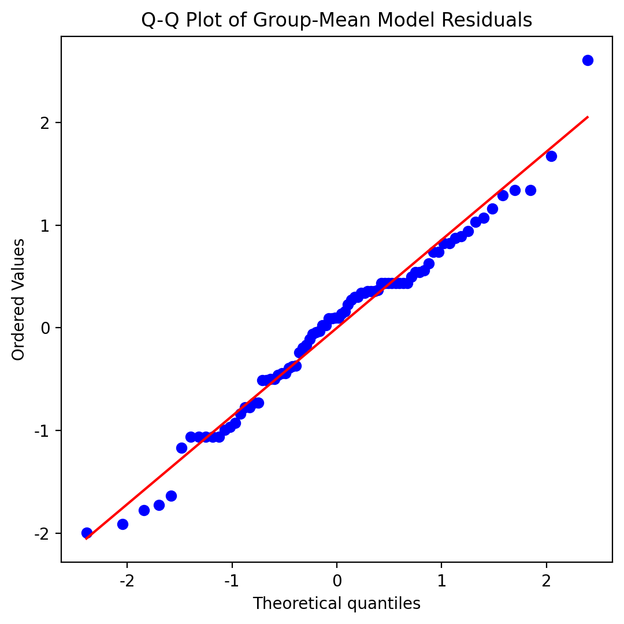
图3 Q-Q 正态性诊断图

6. 假设检验：任务难度是否显著影响工作负荷
本部分检验低、中、高三种任务难度下 NASA-TLX 加权总分是否存在显著差异。零假设 H0 为三种任务难度下 NASA-TLX 总分没有差异；备择假设 H1 为至少有一种任务难度下 NASA-TLX 总分不同。
表5 完整假设检验结果汇总
类别 | 检验 | 统计量 | 自由度/说明 | p值 | 解释
前提诊断 | Shapiro-Wilk 正态性-低 | 0.9715 | W | 0.5817 | p≥0.05，未发现明显偏离正态。
前提诊断 | Shapiro-Wilk 正态性-中 | 0.8722 | W | 0.0058 | p<0.05，中难度组偏离正态。
前提诊断 | Shapiro-Wilk 正态性-高 | 0.9515 | W | 0.2158 | p≥0.05，未发现明显偏离正态。
前提诊断 | Levene 方差齐性（median） | 4.972 | df=(2,79) | 0.0093 | p<0.05，方差齐性不满足。
主分析 | GEE Wald 检验（被试聚类稳健SE） | 219.34 | χ²(2) | <0.0001 | 重复测量/不平衡设计下，任务难度主效应显著。
稳健均值比较 | Welch ANOVA | 84.62 | df=(2,52.36) | <0.0001 | 方差不齐时的总体均值差异检验，显著。
辅助检验 | 单因素 ANOVA | 99.98 | df=(2,79) | <0.0001 | 仅作参考；独立性和方差齐性假设较强。
辅助检验 | Kruskal-Wallis | 61.35 | H(2) | <0.0001 | 非参数总体差异检验，显著。
完整被试子集 | Friedman 检验 | 27.53 | χ²(2), 完整被试n=14 | <0.0001 | 仅纳入三种难度均有记录的被试；结果显著。
主分析 GEE 显示，任务难度主效应显著，Wald χ²(2)=219.34，p<0.0001。Welch ANOVA、Kruskal-Wallis 与完整被试子集 Friedman 检验均得到 p<0.0001 的一致结果，说明任务难度对主观工作负荷存在稳定而显著的影响。

7. 事后比较：具体是哪几组不同
整体检验只能说明三组中至少有两组不同，因此需要进一步进行两两比较。由于进行了多次比较，本报告采用 Holm 校正控制多重检验导致的假阳性风险。
表6 GEE 事后比较结果（Holm 校正）
方法 | 比较 | 差值估计 | SE | 统计量 | 原始p | Holm校正p | 95%CI下限 | 95%CI上限 | 解释
GEE | 中 vs 低 | +1.823 | 0.193 | 9.435 | <0.0001 | <0.0001 | 1.444 | 2.202 | 校正后显著
GEE | 高 vs 低 | +3.127 | 0.211 | 14.791 | <0.0001 | <0.0001 | 2.713 | 3.541 | 校正后显著
GEE | 高 vs 中 | +1.304 | 0.182 | 7.148 | <0.0001 | <0.0001 | 0.946 | 1.661 | 校正后显著
表7 Welch t 事后比较与效应量
方法 | 比较 | 均值差 | t | df | 原始p | Holm校正p | 95%CI下限 | 95%CI上限 | Hedges g
Welch t | 中 vs 低 | +1.907 | 8.050 | 48.358 | <0.0001 | <0.0001 | 1.431 | 2.383 | 2.058
Welch t | 高 vs 低 | +3.181 | 13.052 | 52.045 | <0.0001 | <0.0001 | 2.692 | 3.670 | 3.343
Welch t | 高 vs 中 | +1.274 | 6.568 | 49.997 | <0.0001 | <0.0001 | 0.884 | 1.663 | 1.777

表8 Wilcoxon 完整被试子集事后比较
方法 | 比较 | W | 原始p | Holm校正p | 中位数差 | 说明
Wilcoxon 完整被试 | 中 vs 低 | 0 | 0.0015 | 0.0015 | 1.267 | 完整被试 n=14
Wilcoxon 完整被试 | 高 vs 低 | 0 | 0.0001 | 0.0004 | 3.267 | 完整被试 n=14
Wilcoxon 完整被试 | 高 vs 中 | 0 | 0.0001 | 0.0004 | 1.867 | 完整被试 n=14
三种事后比较方法的结论一致：中难度显著高于低难度，高难度显著高于低难度，高难度也显著高于中难度。GEE 估计显示，中 vs 低的差值为 +1.823，高 vs 低为 +3.127，高 vs 中为 +1.304，且三项 Holm 校正后均 p<0.0001。

8. 六维度分析：工作负荷主要来自哪里
NASA-TLX 不仅可以给出总分，也可以通过六个子维度解释负荷来源。本次分析显示，高难度条件下较突出的维度包括努力程度、脑力需求和时间压力，说明高难度任务主要增加了认知加工压力、时间紧迫感以及完成任务所需努力。
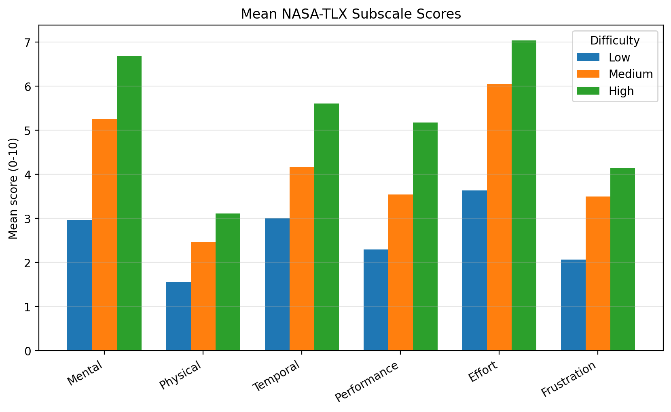
图4 不同任务难度下 NASA-TLX 六维度均值比较

9. 信度/置信度检查：Cronbach α 的具体结果
用户所说“置信度检验”在量表语境中通常对应“信度检验”。本报告采用 Cronbach’s α 作为探索性内部一致性指标。需要强调的是，NASA-TLX 是多维量表，六个维度并不一定反映单一潜变量，因此 α 值只能作为辅助质量指标，不能作为 NASA-TLX 有效性的唯一判断依据。
表9 Cronbach α 信度分析结果
范围 | Cronbach α | 解释
整体 | 0.813 | 六个维度整体内部一致性较高；但 NASA-TLX 为多维量表，应谨慎解释。
低 | 0.591 | 探索性检查；样本量较小或多维结构会导致 α 不稳定。
中 | -0.133 | 探索性检查；提示六维度在中难度组并非单一一致结构。
高 | 0.032 | 探索性检查；提示高难度组六维度内部一致性较弱。
整体 Cronbach α=0.813，提示六个维度在整体样本中具有较高的一致性。但分难度查看时，低难度 α=0.591，中难度 α=-0.133，高难度 α=0.032，说明各难度组内六个维度并不稳定地表现为单一一致结构。这与 NASA-TLX 的多维理论属性一致，因此不应仅用 α 值否定量表。

10. 结论
- 任务难度显著影响 NASA-TLX 主观工作负荷。GEE 主分析显示难度主效应显著，Wald χ²(2)=219.34，p<0.0001。
- NASA-TLX 加权总分随任务难度从低到中到高逐级升高，均值分别为 3.33、5.23 和 6.51。
- 前提诊断显示中难度组和总体混合数据存在非正态特征，Levene 检验显示方差齐性不满足，因此应优先报告 GEE 和 Welch ANOVA。
- 事后比较显示低-中、低-高、中-高三组之间均存在显著差异，且 Holm 校正后结论保持显著。
- 整体 Cronbach α=0.813，作为探索性信度指标显示整体一致性较好；但分组 α 较低或为负，提示 NASA-TLX 多维结构不宜被简单解释为单一量表结构。

11. 可直接写入论文/报告的结果表述
为检验任务难度对主观工作负荷的影响，本研究以 NASA-TLX 加权总分为因变量，以任务难度（低、中、高）为自变量进行统计分析。描述性统计显示，低、中、高难度下 NASA-TLX 加权总分分别为 3.33±1.08、5.23±0.64 和 6.51±0.76。由于同一被试存在重复测量且组别样本量不完全平衡，采用 GEE 作为主分析方法。结果显示，任务难度主效应显著，Wald χ²(2)=219.34，p<0.0001。事后比较经 Holm 校正后显示，中难度显著高于低难度，高难度显著高于低难度，高难度显著高于中难度，均 p<0.0001。
同时，Welch ANOVA、Kruskal-Wallis 检验和完整被试子集 Friedman 检验均支持任务难度对 NASA-TLX 总分存在显著影响。信度方面，整体 Cronbach α=0.813，但由于 NASA-TLX 属于多维工作负荷量表，分组 α 值仅作探索性参考。

参考文献
- Hart, S. G., & Staveland, L. E. (1988). Development of NASA-TLX (Task Load Index): Results of empirical and theoretical research. In P. A. Hancock & N. Meshkati (Eds.), Human Mental Workload. North-Holland.
- Liang, K. Y., & Zeger, S. L. (1986). Longitudinal data analysis using generalized linear models. Biometrika, 73(1), 13–22.
- Levene, H. (1960). Robust tests for equality of variances. In I. Olkin et al. (Eds.), Contributions to Probability and Statistics.
- Shapiro, S. S., & Wilk, M. B. (1965). An analysis of variance test for normality. Biometrika, 52(3/4), 591–611.
- Cronbach, L. J. (1951). Coefficient alpha and the internal structure of tests. Psychometrika, 16, 297–334.

